BOLETÍN
ESTADÍSTICO
TRIMESTRAL

.
Elaboración: Departamento de Planificación y Desarrollo.

OCTUBRE - DICIEMBRE 2022

Santo Domingo, D. N.
ENERO 2023

INSTITUTO DE ESTABILIZACIÓN DE PRECIOS (INESPRE)

- Servicios Generales

Gráfico 1. República Dominicana: Cantidad de canales
realizados por mes, según tipo de canal, 2022.

Fuente: Elaboración propia con datos de la Dirección de Gestión de Programas.

Tabla 1. República Dominicana: Cantidad de canales
realizadospor mes, según tipo de canal, 2022.
Tipos de Canales | Octubre | Noviembre | Diciembre | Total
Total | 890 | 964 | 637 | 2,491
Bodegas Móviles | 487 | 585 | 230 | 1,302
Mercados de Productores | 400 | 376 | 401 | 1,177
Ferias Agropecuarias | 3 | 3 | 6 | 12

Fuente: Elaboración propia con datos de la Dirección de Gestión de Programas.

- Ciudadanos Beneficiados por tipo de canal
Gráfico 2. República Dominicana: Cantidad de ciudadanos
beneficiados por mes, según tipos de canales, 2022.

Fuente: Elaboración propia con datos de la Dirección de Gestión de Programas.

Tabla 2. República Dominicana: Cantidad de ciudadanos
Beneficiados por mes, según tipo de canal, 2022.

Tipos de Canales | Octubre | Noviembre | Diciembre | Total
Total | 1,255,450 | 1,256,150 | 1,271,900 | 3,783,500
Bodegas Móviles | 170,450 | 204,750 | 80,500 | 455,700
Mercados de Productores | 560,000 | 526,400 | 561,400 | 1,647,800
Ferias Agropecuarias | 525,000 | 525,000 | 630,000 | 1,680,000

Fuente: Elaboración propia con datos de la Dirección de Gestión de Programas.
- Bodegas Móviles por provincias

Mapa 1. República Dominicana: Distribución porcentual de
Bodegas Móviles, según provincia, cuarto trimestre 2022.
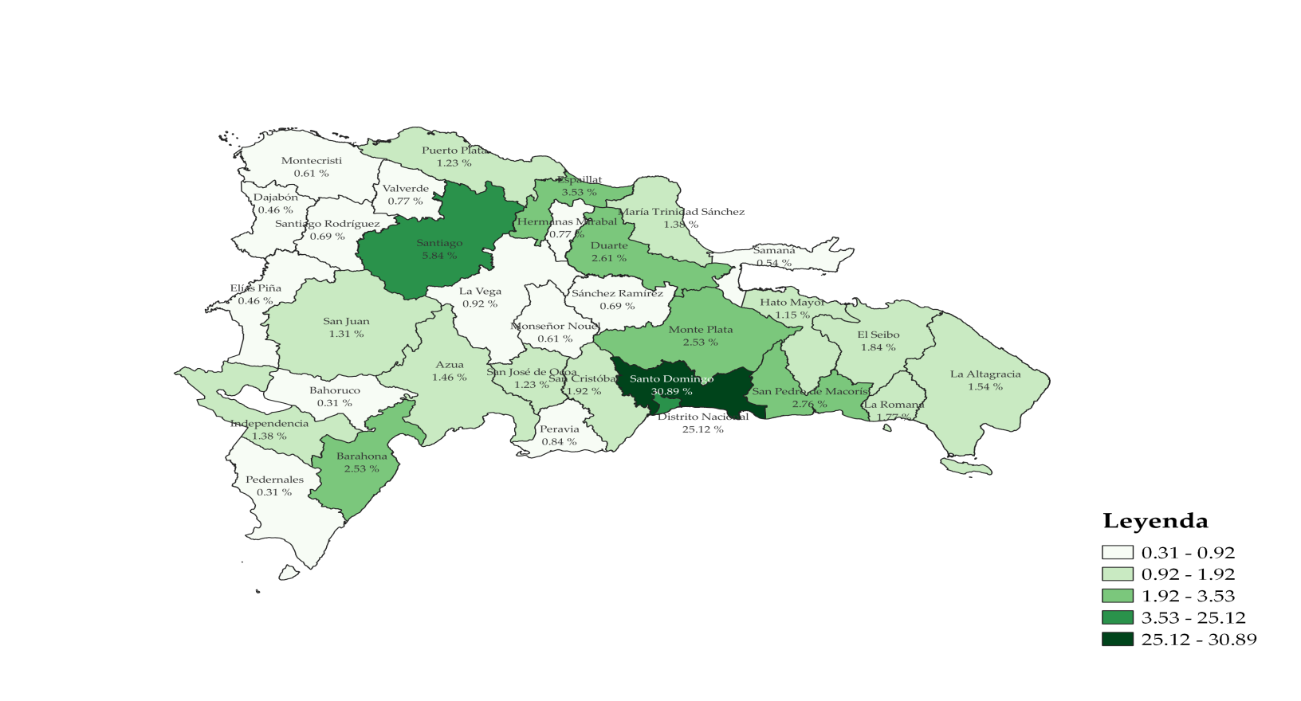
Fuente: Elaboración propia con datos de la Dirección de Gestión de Programas.
Tabla 3. República Dominicana: Cantidad de Bodegas Móviles
realizadas por mes, según provincia, 2022.
Provincia | Región | Octubre | Noviembre | Diciembre | Total
TOTAL |  | 487 | 585 | 230 | 1,302
Distrito Nacional | Gran Santo Domingo | 114 | 144 | 69 | 327
Santo Domingo | Gran Santo Domingo | 152 | 197 | 53 | 402
Monseñor Nouel | Región Norte | 0 | 8 | 0 | 8
La Vega | Región Norte | 11 | 0 | 1 | 12
Santiago | Región Norte | 21 | 46 | 9 | 76
Espaillat | Región Norte | 11 | 35 | 0 | 46
Duarte | Región Norte | 31 | 3 | 0 | 34
María Trinidad Sánchez | Región Norte | 5 | 6 | 7 | 18
Samaná | Región Norte | 5 | 0 | 2 | 7
Hermanas Mirabal | Región Norte | 4 | 1 | 5 | 10
Sánchez Ramírez | Región Norte | 1 | 0 | 8 | 9
Puerto Plata | Región Norte | 4 | 2 | 10 | 16
Santiago Rodríguez | Región Norte | 3 | 3 | 3 | 9
Valverde | Región Norte | 6 | 3 | 1 | 10
Montecristi | Región Norte | 0 | 2 | 6 | 8
Dajabón | Región Norte | 5 | 1 | 0 | 6
San Cristóbal | Región Sur | 3 | 21 | 1 | 25
Peravia | Región Sur | 6 | 5 | 0 | 11
Azua | Región Sur | 5 | 4 | 10 | 19
San José de Ocoa | Región Sur | 6 | 0 | 10 | 16
Barahona | Región Sur | 15 | 8 | 10 | 33
Bahoruco | Región Sur | 0 | 4 | 0 | 4
Independencia | Región Sur | 10 | 8 | 0 | 18
Pedernales | Región Sur | 0 | 4 | 0 | 4
San Juan | Región Sur | 4 | 10 | 3 | 17
Elías Piña | Región Sur | 1 | 5 | 0 | 6
La Romana | Región Este | 5 | 18 | 0 | 23
San Pedro de Macorís | Región Este | 13 | 18 | 5 | 36
El Seibo | Región Este | 11 | 13 | 0 | 24
La Altagracia | Región Este | 12 | 8 | 0 | 20
Monte Plata | Región Este | 18 | 3 | 12 | 33
Hato Mayor | Región Este | 5 | 5 | 5 | 15

Fuente: Elaboración propia con datos de la Dirección de Gestión de Programas.

- Mercados de Productores por provincias

Mapa 2. República Dominicana: Distribución porcentual de
Mercados de Productores, según provincia, cuarto trimestre 2022.
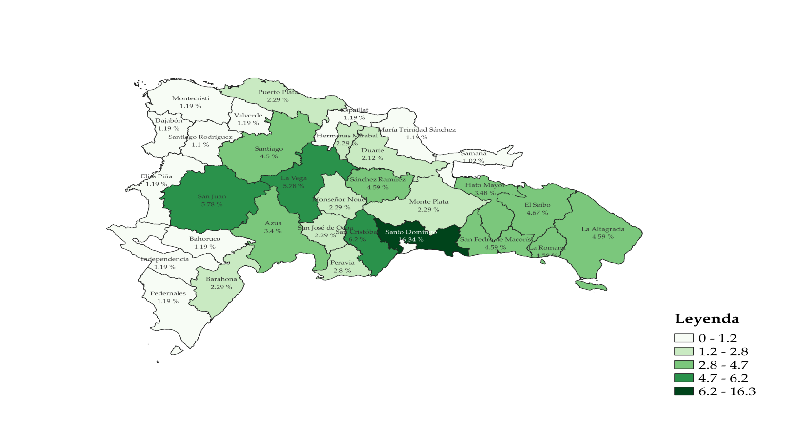
Fuente: Elaboración propia con datos de la Dirección de Gestión de Programas.

Tabla 4. República Dominicana: Cantidad de Mercados de
Productores realizados por mes, según provincia, 2022.
Provincia | Región | Octubre | Noviembre | Diciembre | Total
TOTAL |  | 400 | 376 | 401 | 1,177
Distrito Nacional | Gran Santo Domingo | 0 | 0 | 0 | 0
Santo Domingo | Gran Santo Domingo | 69 | 58 | 65 | 192
Monseñor Nouel | Región Norte | 9 | 9 | 9 | 27
La Vega | Región Norte | 23 | 22 | 23 | 68
Santiago | Región Norte | 19 | 17 | 17 | 53
Espaillat | Región Norte | 5 | 4 | 5 | 14
Duarte | Región Norte | 8 | 9 | 8 | 25
María Trinidad Sánchez | Región Norte | 5 | 4 | 5 | 14
Samaná | Región Norte | 5 | 2 | 5 | 12
Hermanas Mirabal | Región Norte | 9 | 9 | 9 | 27
Sánchez Ramírez | Región Norte | 18 | 18 | 18 | 54
Puerto Plata | Región Norte | 9 | 9 | 9 | 27
Santiago Rodríguez | Región Norte | 4 | 5 | 4 | 13
Valverde | Región Norte | 5 | 4 | 5 | 14
Montecristi | Región Norte | 5 | 4 | 5 | 14
Dajabón | Región Norte | 5 | 4 | 5 | 14
San Cristóbal | Región Sur | 24 | 22 | 27 | 73
Peravia | Región Sur | 11 | 11 | 11 | 33
Azua | Región Sur | 10 | 16 | 14 | 40
San José de Ocoa | Región Sur | 9 | 9 | 9 | 27
Barahona | Región Sur | 9 | 9 | 9 | 27
Bahoruco | Región Sur | 5 | 4 | 5 | 14
Independencia | Región Sur | 5 | 4 | 5 | 14
Pedernales | Región Sur | 5 | 4 | 5 | 14
San Juan | Región Sur | 23 | 22 | 23 | 68
Elías Piña | Región Sur | 5 | 4 | 5 | 14
La Romana | Región Este | 18 | 18 | 18 | 54
San Pedro de Macorís | Región Este | 18 | 18 | 18 | 54
El Seibo | Región Este | 19 | 17 | 19 | 55
La Altagracia | Región Este | 18 | 18 | 18 | 54
Monte Plata | Región Este | 9 | 9 | 9 | 27
Hato Mayor | Región Este | 14 | 13 | 14 | 41

Fuente: Elaboración propia con datos de la Dirección de Gestión de Programas.

- Ferias Agropecuarias por provincias

Mapa 3. República Dominicana: Distribución porcentual de
Ferias Agropecuarias, según provincia, cuarto trimestre 2022.
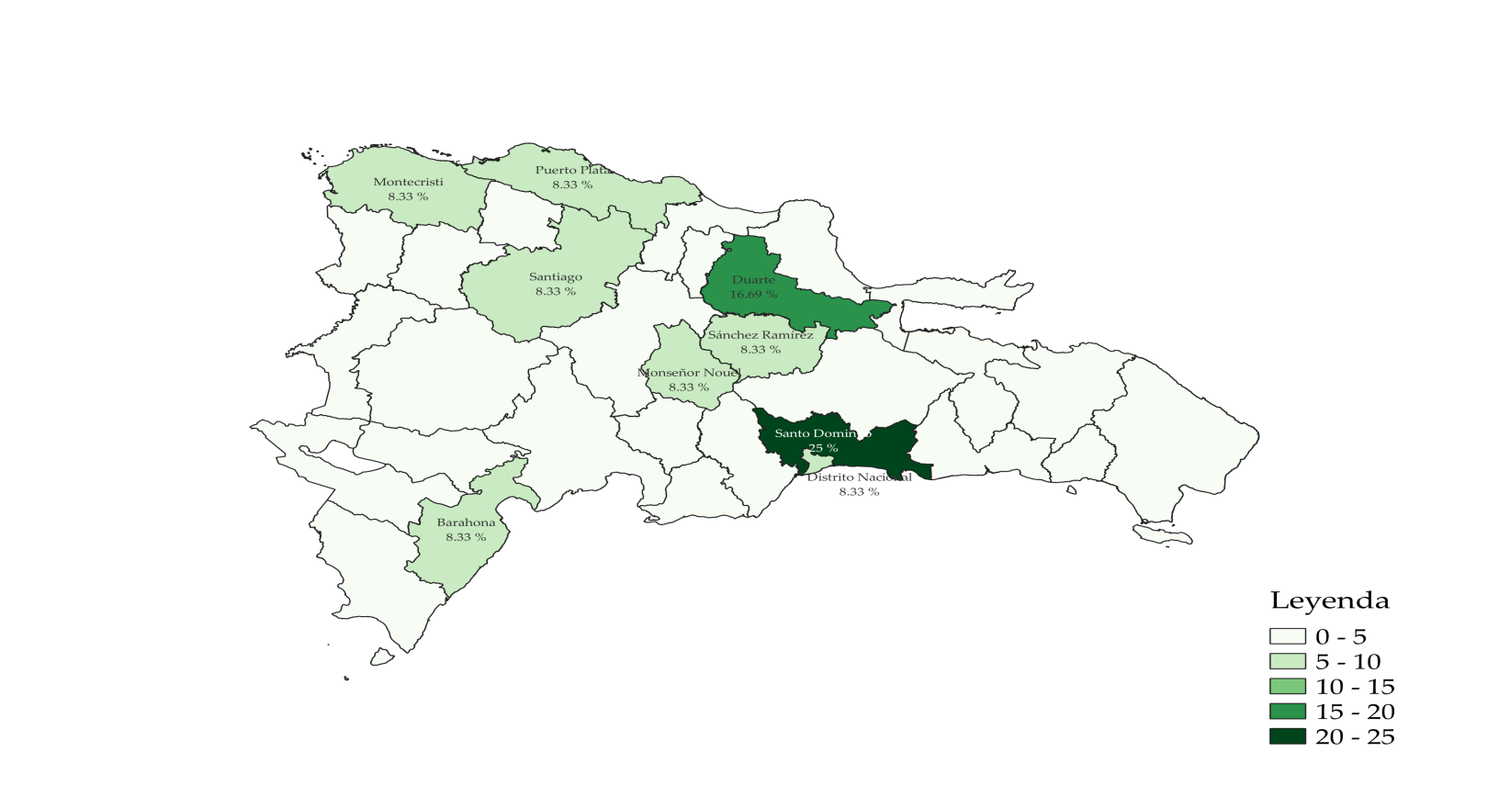
Fuente: Elaboración propia con datos de la Dirección de Gestión de Programas.

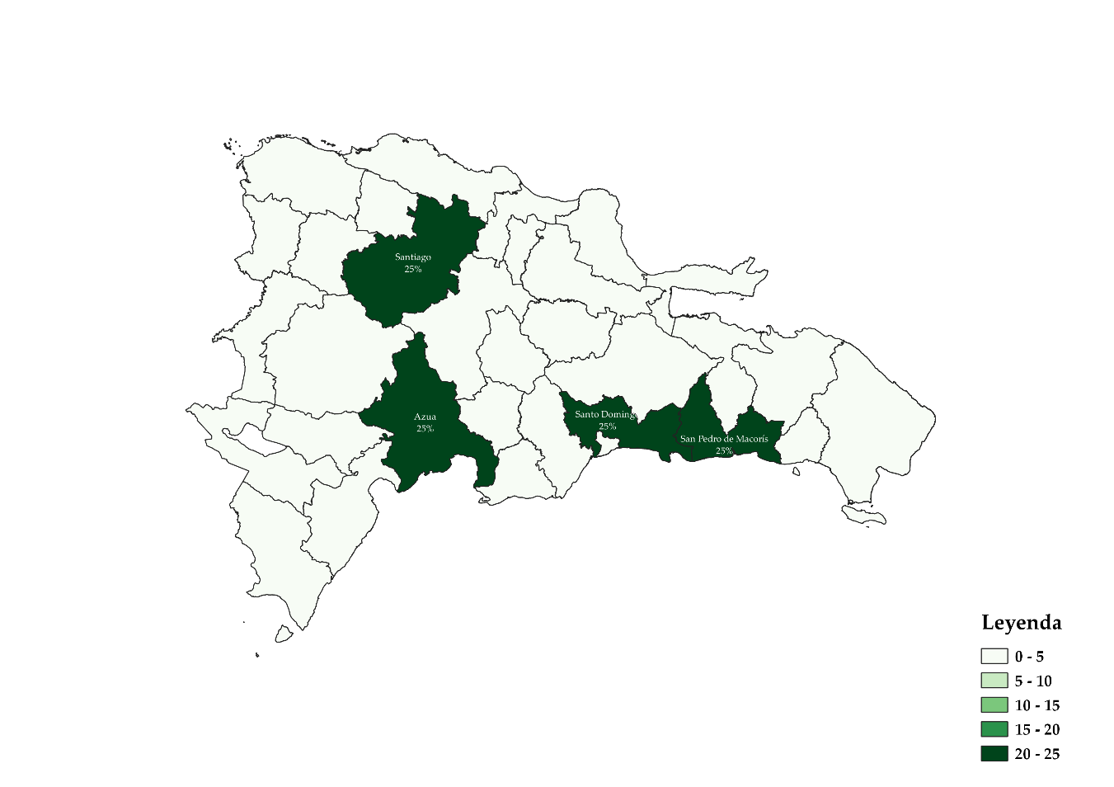
Tabla 5. República Dominicana: Cantidad de Ferias Agropecuarias realizadas por mes, según provincia, 2022.
Provincia | Región | Octubre | Noviembre | Diciembre | Total
TOTAL |  | 3 | 3 | 6 | 12
Distrito Nacional | Gran Santo Domingo | 0 | 0 | 1 | 1
Santo Domingo | Gran Santo Domingo | 0 | 0 | 3 | 3
Monseñor Nouel | Región Norte | 0 | 1 | 0 | 1
La Vega | Región Norte | 0 | 0 | 0 | 0
Santiago | Región Norte | 0 | 0 | 1 | 1
Espaillat | Región Norte | 0 | 0 | 0 | 0
Duarte | Región Norte | 1 | 0 | 1 | 2
María Trinidad Sánchez | Región Norte | 0 | 0 | 0 | 0
Samaná | Región Norte | 0 | 0 | 0 | 0
Hermanas Mirabal | Región Norte | 0 | 0 | 0 | 0
Sánchez Ramírez | Región Norte | 1 | 0 | 0 | 1
Puerto Plata | Región Norte | 0 | 1 | 0 | 1
Santiago Rodríguez | Región Norte | 0 | 0 | 0 | 0
Valverde | Región Norte | 0 | 0 | 0 | 0
Montecristi | Región Norte | 0 | 1 | 0 | 1
Dajabón | Región Norte | 0 | 0 | 0 | 0
San Cristóbal | Región Sur | 0 | 0 | 0 | 0
Peravia | Región Sur | 0 | 0 | 0 | 0
Azua | Región Sur | 0 | 0 | 0 | 0
San José de Ocoa | Región Sur | 0 | 0 | 0 | 0
Barahona | Región Sur | 1 | 0 | 0 | 1
Bahoruco | Región Sur | 0 | 0 | 0 | 0
Independencia | Región Sur | 0 | 0 | 0 | 0
Pedernales | Región Sur | 0 | 0 | 0 | 0
San Juan | Región Sur | 0 | 0 | 0 | 0
Elías Piña | Región Sur | 0 | 0 | 0 | 0
La Romana | Región Este | 0 | 0 | 0 | 0
San Pedro de Macorís | Región Este | 0 | 0 | 0 | 0
El Seibo | Región Este | 0 | 0 | 0 | 0
La Altagracia | Región Este | 0 | 0 | 0 | 0
Monte Plata | Región Este | 0 | 0 | 0 | 0
Hato Mayor | Región Este | 0 | 0 | 0 | 0
Fuente: Elaboración propia con datos de la Dirección de Gestión de Programas.
- Programa Especial: “Aliméntate con INESPRE”
Tabla 6. República Dominicana: Beneficiarios de los combos vendidos en los supermercados por mes, según provincia, 2022.
Provincia | Región | Octubre | *Noviembre | Total
TOTAL |  | 518,828 | 180,000 | 698,828
Distrito Nacional | Gran Santo Domingo | 91,558 | 31,765 | 123,323
Santo Domingo | Gran Santo Domingo | 164,804 | 57,176 | 221,981
Monseñor Nouel | Región Norte | 6,104 | 2,118 | 8,222
La Vega | Región Norte | 10,173 | 3,529 | 13,703
Santiago | Región Norte | 59,004 | 20,471 | 79,475
Espaillat | Región Norte | 14,242 | 4,941 | 19,184
Duarte | Región Norte | 12,208 | 4,235 | 16,443
María Trinidad Sánchez | Región Norte | 10,173 | 3,529 | 13,703
Samaná | Región Norte | 4,069 | 1,412 | 5,481
Sánchez Ramírez | Región Norte | 2,035 | 706 | 2,741
Puerto Plata | Región Norte | 20,346 | 7,059 | 27,405
Santiago Rodríguez | Región Norte | 2,035 | 706 | 2,741
Valverde | Región Norte | 4,069 | 1,412 | 5,481
Montecristi | Región Norte | 4,069 | 1,412 | 5,481
San Cristóbal | Región Sur | 10,173 | 3,529 | 13,703
Peravia | Región Sur | 4,069 | 1,412 | 5,481
Azua | Región Sur | 2,035 | 706 | 2,741
Barahona | Región Sur | 2,035 | 706 | 2,741
Bahoruco | Región Sur | 2,035 | 706 | 2,741
Pedernales | Región Sur | 2,035 | 706 | 2,741
San Juan | Región Sur | 16,277 | 5,647 | 21,924
La Romana | Región Este | 24,415 | 8,471 | 32,886
San Pedro de Macorís | Región Este | 24,415 | 8,471 | 32,886
El Seibo | Región Este | 2,035 | 706 | 2,741
La Altagracia | Región Este | 18,312 | 6,353 | 24,665
Monte Plata | Región Este | 2,035 | 706 | 2,741
Hato Mayor | Región Este | 4,069 | 1,412 | 5,481

Fuente: Elaboración propia con datos de la Dirección de Comercialización.
Nota: *data de noviembre proyectada.

Mapa 4. República Dominicana: Distribución porcentual de
combos vendidos, según provincia, cuarto trimestre 2022.
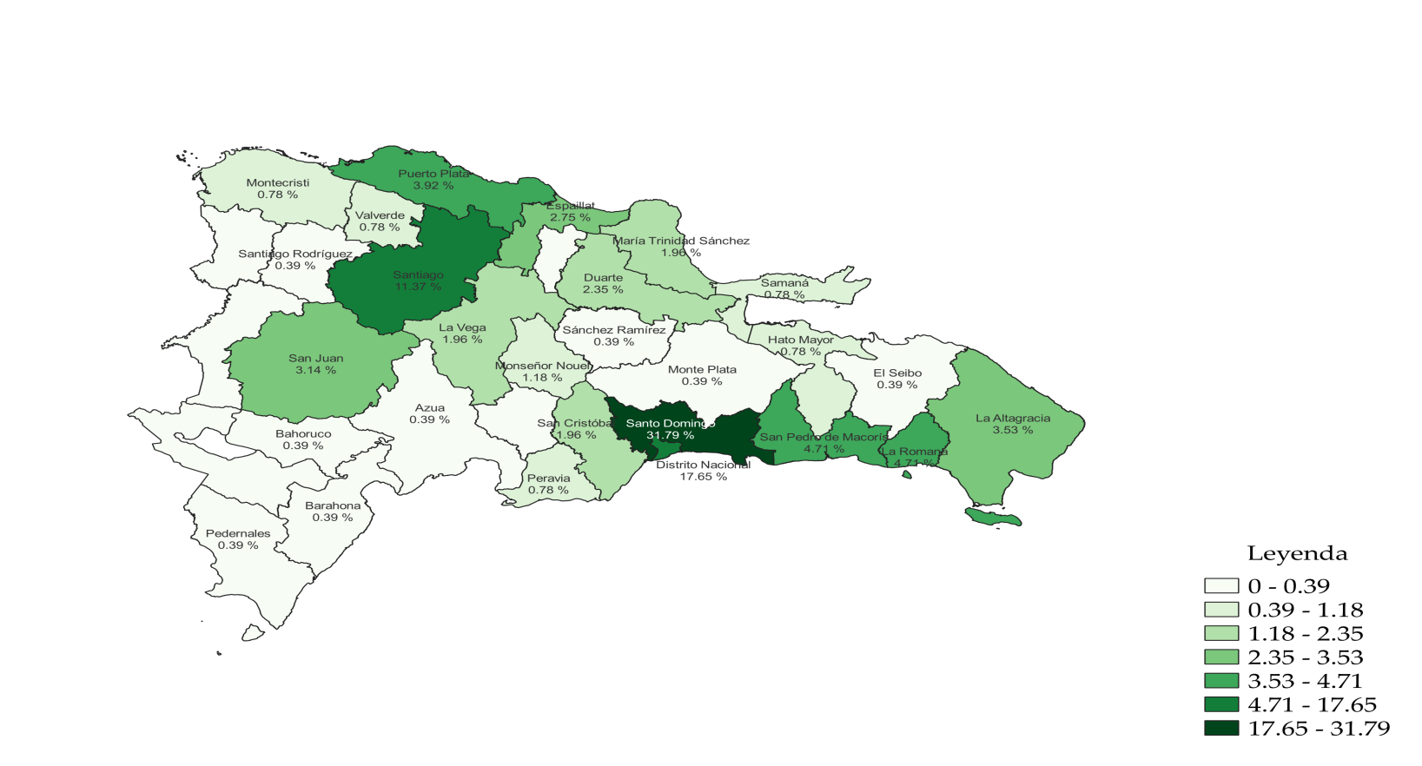
Fuente: Elaboración propia con datos de la Dirección de Comercialización.

- Productores Beneficiados

Gráfico 3. República Dominicana: Cantidad de productores
beneficiados por mes, según tipo de canal, 2022.

Fuente: Elaboración propia con datos de la Dirección de Comercialización.

Tabla 7. República Dominicana: Cantidad de productores
beneficiados por mes, según tipo de canal, 2022.
Tipos de Canales | Octubre | Noviembre | Diciembre | Total
Total | 394 | 400 | 417 | 1,211
Mercados de Productores | 394 | 400 | 390 | 1,184
Ferias Agropecuarias | 0 | 0 | 27 | 27

Fuente: Elaboración propia con datos de la Dirección de Comercialización.

- Capacitaciones impartidas a los Productores Agropecuarios

Tabla 8. República Dominicana: Talleres de
capacitación por mes, según tema, 2022.
Talleres | Octubre | Noviembre | Diciembre | Total
Total | 5 | 2 | 1 | 8
Talleres de capacitación a Asociaciones de Productores y a Cooperativas en Normas Técnicas de Calidad e Inocuidad. | 1 | 1 | 0 | 2
Talleres de capacitación a Asociaciones y Cooperativas de Pequeños y Medianos Productores en Estándares de Calidad y Comercialización Agropecuaria. | 2 | 0 | 0 | 2
Talleres de capacitación de Productores en Buenas Prácticas Agrícolas y Manejo de Post-Cosecha. | 2 | 1 | 0 | 3
Talleres de capacitación de Productores en Higiene y Manipulación de Cárnicos y Productos Cárnicos. | 0 | 0 | 1 | 1
Talleres de capacitación a Productores en Buenas Prácticas de Manipulación de Productos Agropecuarios. | 0 | 0 | 0 | 0

Fuente: Elaboración propia con datos de la Dirección
Agropecuaria, Normas y Tecnología Alimentaria.

Tabla 9. República Dominicana: Productores
beneficiados por mes, según capacitación, 2022.
Productores capacitados | Octubre | Noviembre | Diciembre | Total
Total | 303 | 90 | 50 | 443
Productores capacitados en Normas Técnicas de Calidad e Inocuidad. | 63 | 48 | 0 | 111
Productores capacitados en Estándares de Calidad y Comercialización Agropecuaria. | 116 | 0 | 0 | 116
Productores capacitados en Buenas Prácticas Agrícolas y Manejo de Post-Cosecha. | 124 | 42 | 0 | 166
Productores capacitados en Higiene y Manipulación de Cárnicos y Productos Cárnicos. | 0 | 0 | 50 | 50
Productores capacitados en Buenas Prácticas de Manipulación de Productos Agropecuarios. | 0 | 0 | 0 | 0

Fuente: Elaboración propia con datos de la Dirección
Agropecuaria, Normas y Tecnología Alimentaria.

- Afiliaciones de Productores Agropecuarios

Tabla 10. República Dominicana: Cantidad de encuentros con Asociaciones y Cooperativas de Productores Agropecuarios por mes, 2022.
Encuentros | Octubre | Noviembre | Diciembre | Total
Afiliaciones a los Programas de Comercialización Agropecuaria | 3 | 3 | 2 | 8

Fuente: Elaboración propia con datos de la Dirección
Agropecuaria, Normas y Tecnología Alimentaria.
Tabla 11. República Dominicana: Cantidad de productores afiliados a los Programas de Comercialización Agropecuaria por mes, 2022.
Productores afiliados | Octubre | Noviembre | Diciembre | Total
Total | 247 | 243 | 179 | 669
Productores Agropecuarios entrenados en los encuentros. | 178 | 174 | 120 | 472
Productoras Agropecuarias entrenadas en los encuentros. | 49 | 48 | 34 | 131
Productores Agropecuarios jóvenes entre 18 y 24 años entrenados en los encuentros. | 20 | 21 | 25 | 66

Fuente: Elaboración propia con datos de la Dirección
Agropecuaria, Normas y Tecnología Alimentaria.

Tabla 12. República Dominicana: Cantidad de Asociaciones y Cooperativas participantes de los encuentros para afiliaciones por mes, 2022.
Asociaciones y Cooperativas | Octubre | Noviembre | Diciembre | Total
Asociaciones y Cooperativas de Productores Agropecuarios afiliadas a los Programas de Comercialización Agropecuaria. | 9 | 9 | 7 | 25

Fuente: Elaboración propia con datos de la Dirección
Agropecuaria, Normas y Tecnología Alimentaria.

